Funktionsapproximation mit Neuronalen Netzen

1. Thema

In dieser Vorlesungsdemonstration wird mit Hilfe eines Neuronalen Netzes der Verlauf einer Sinusfunktion zu approximieren versucht. Das Neuronale Netz besteht aus einem Eingangsneuron und einem Ausgangsneuron und einer einstellbaren Anzahl von Neuronen in der verdeckten Schicht.

Zuerst wird gezeigt, wie mit einem Neuronalen Netz die vorgegebene Funktion gut approximiert werden kann. Anschließend wird dargestellt, welche Auswirkung eine zu geringe Anzahl (Underfitting) und eine zu hohe Anzahl (Overfitting) von Neuronen in der verdeckten Schicht hat.
Diese Phänomene werden anschaulich dargestellt.

2. Programmdateien

Die Vorführung besteht aus den folgenden Dateien, die aufgrund ihrer hohen Anzahl als Bildschirmausdruck angegeben sind. Die Vorführung benötigt keine zusätzlichen Dateien der Neuronale-Netze-Toolbox von Matlab.

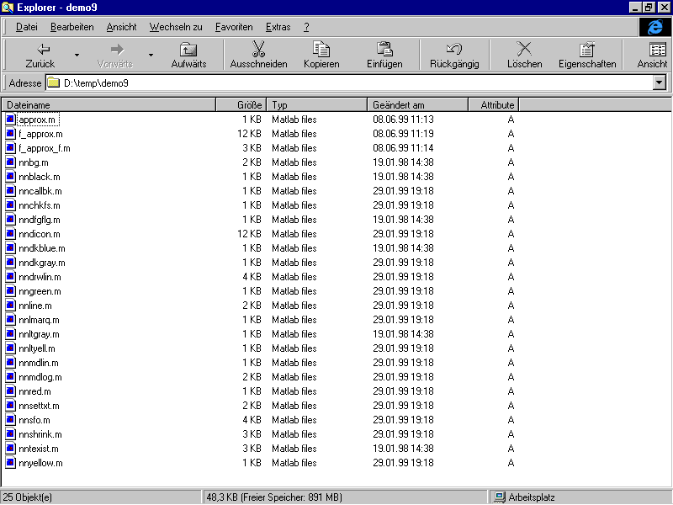

3. Programmstart

Starten von Matlab und eingeben im Command-Window von: approx.

